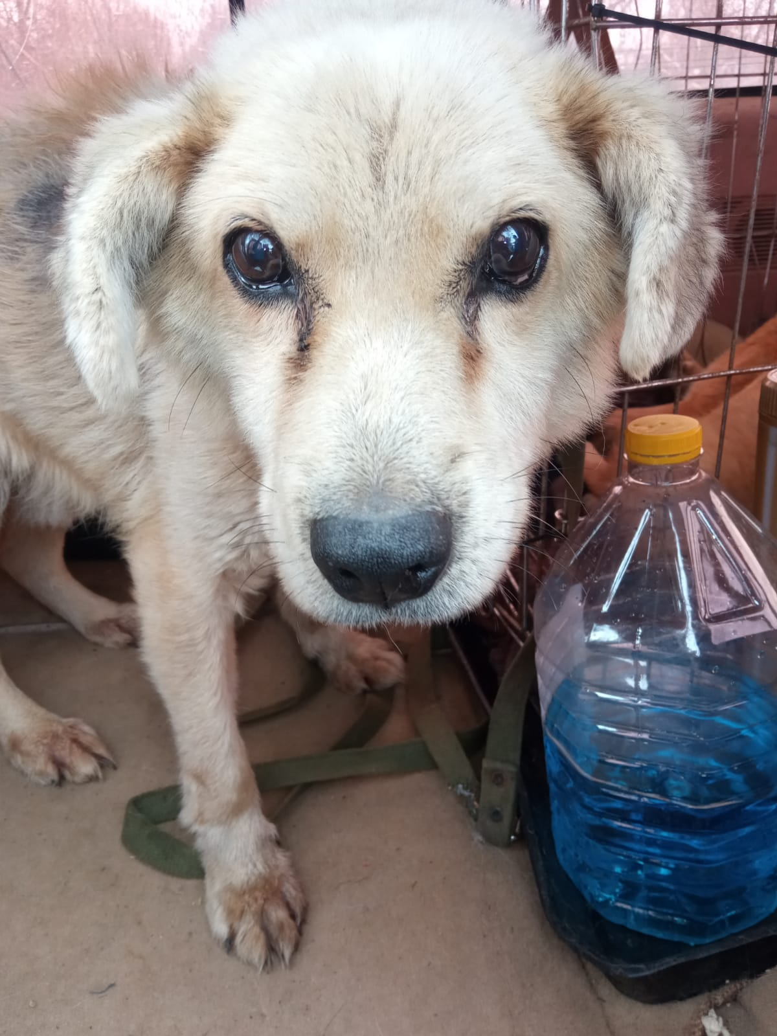

1. 10.03.2023 – отлов по адресу: г. Вичуга, ул. Вокзальная (около автовокзала)

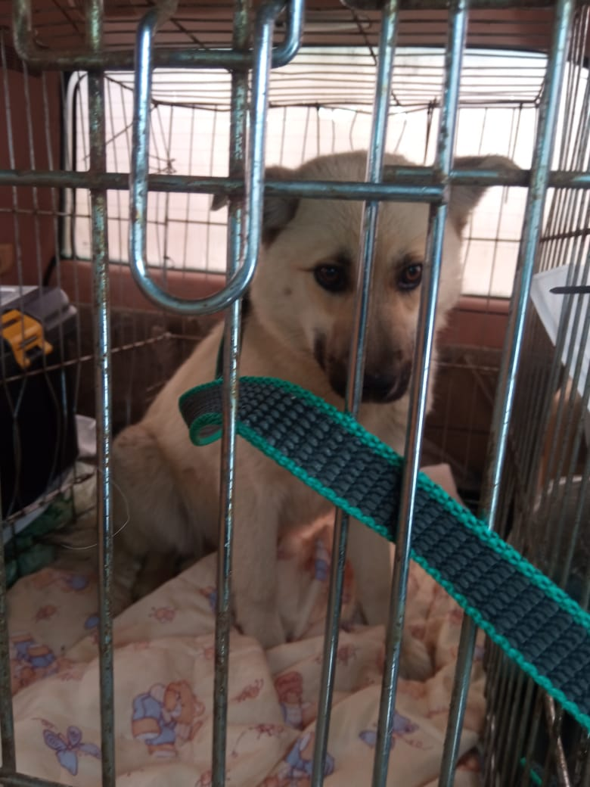

2. 16.03.2023г. Вичуга, ул. Шкирятова
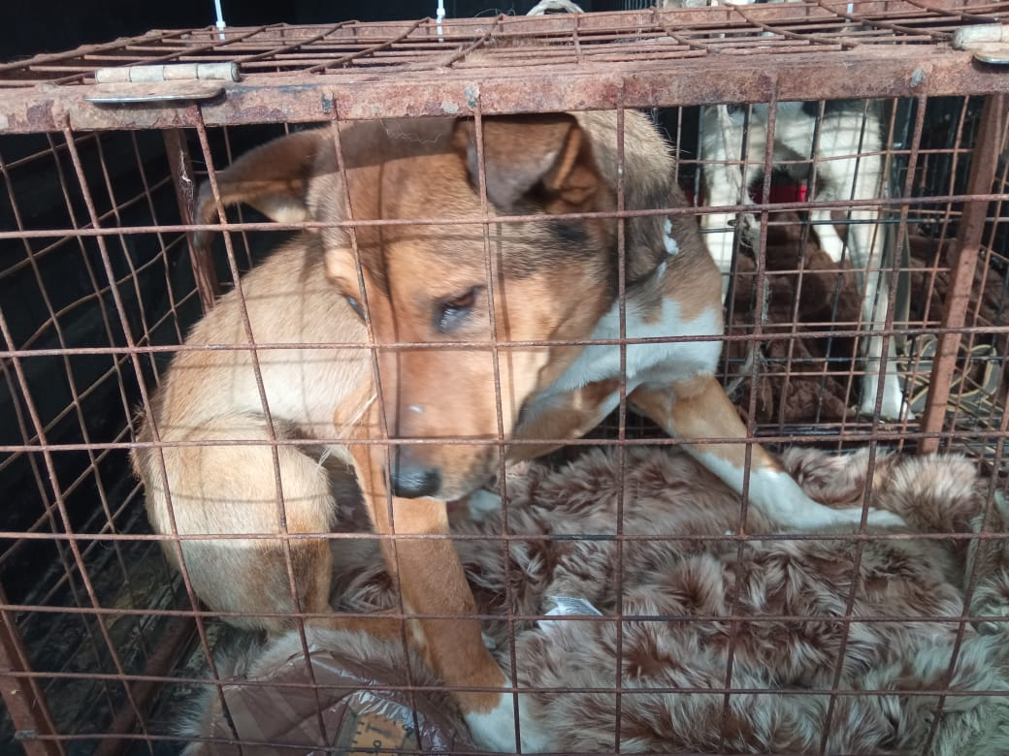

3. 27.09.2023г. Вичуга, ул. Прилужная.
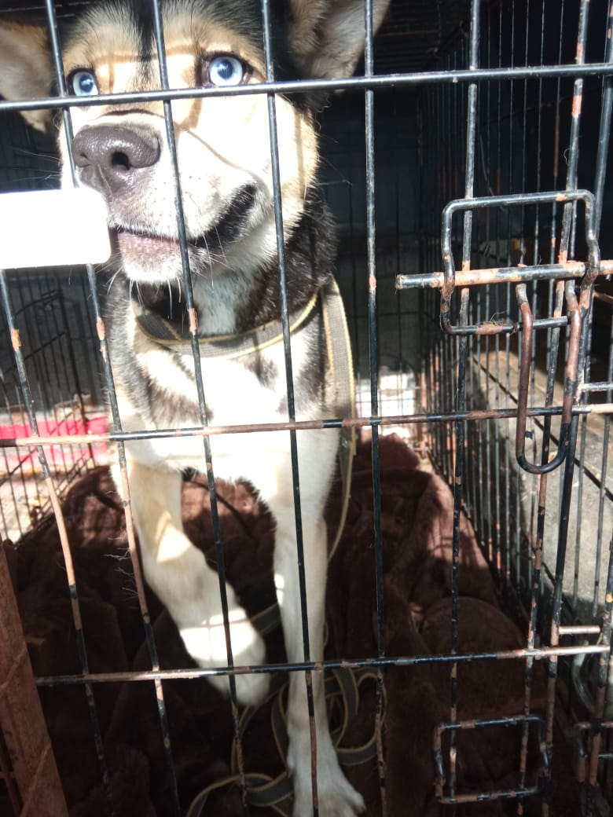

4. 27.09.2023г. Вичуга, ул. Ленинградская, около д. №№ 42,44.

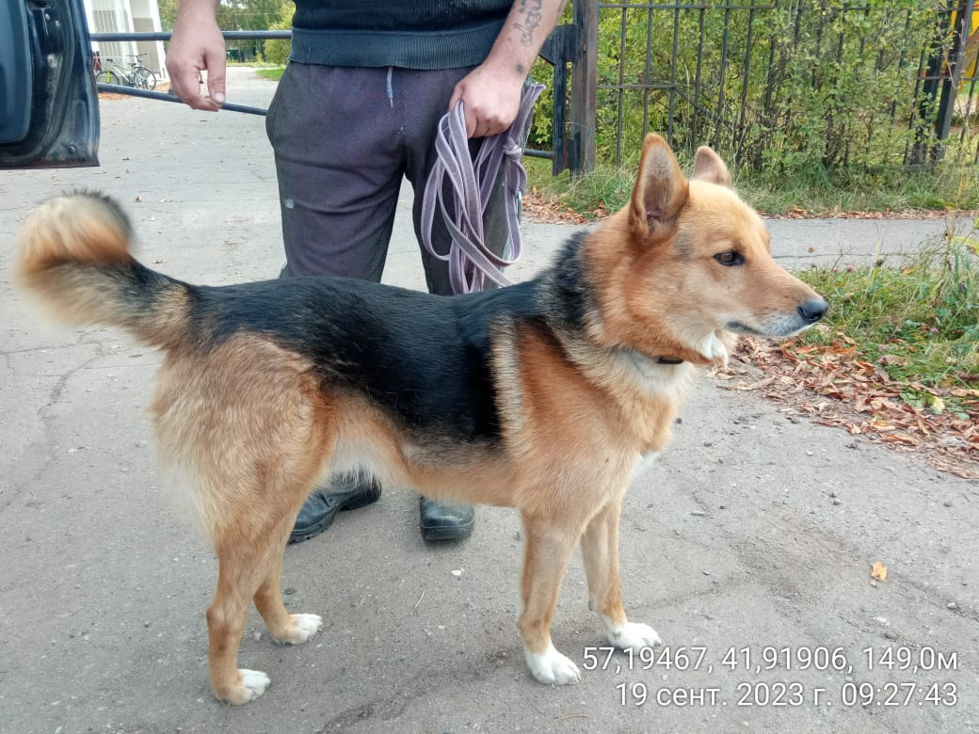

5. 19.09.2023г. Вичуга, ул. Дачная, около д.1/16, (МБОУ СОШ № 12.

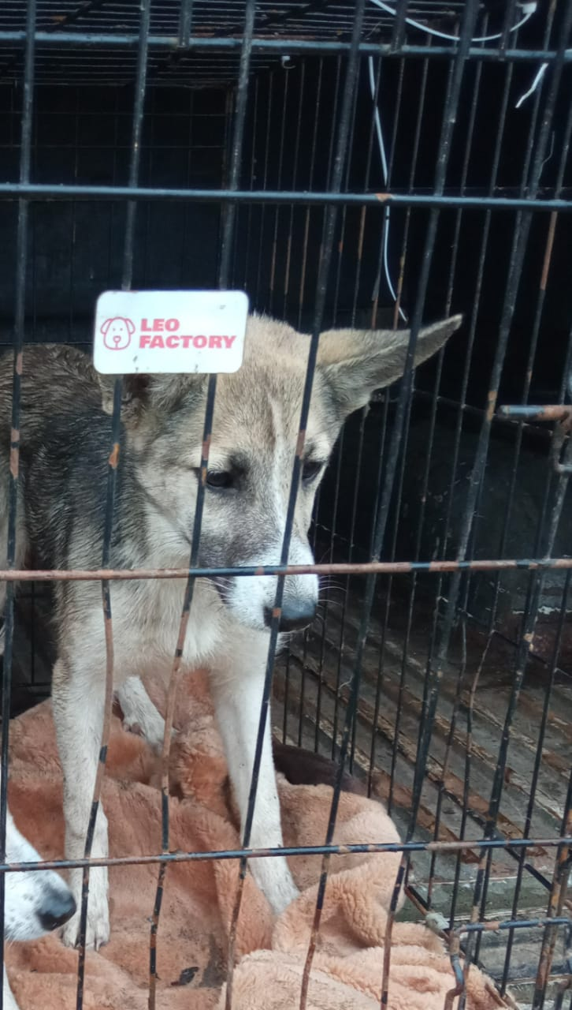

6. 16.10.2023г. Вичуга, ул. Буньковская

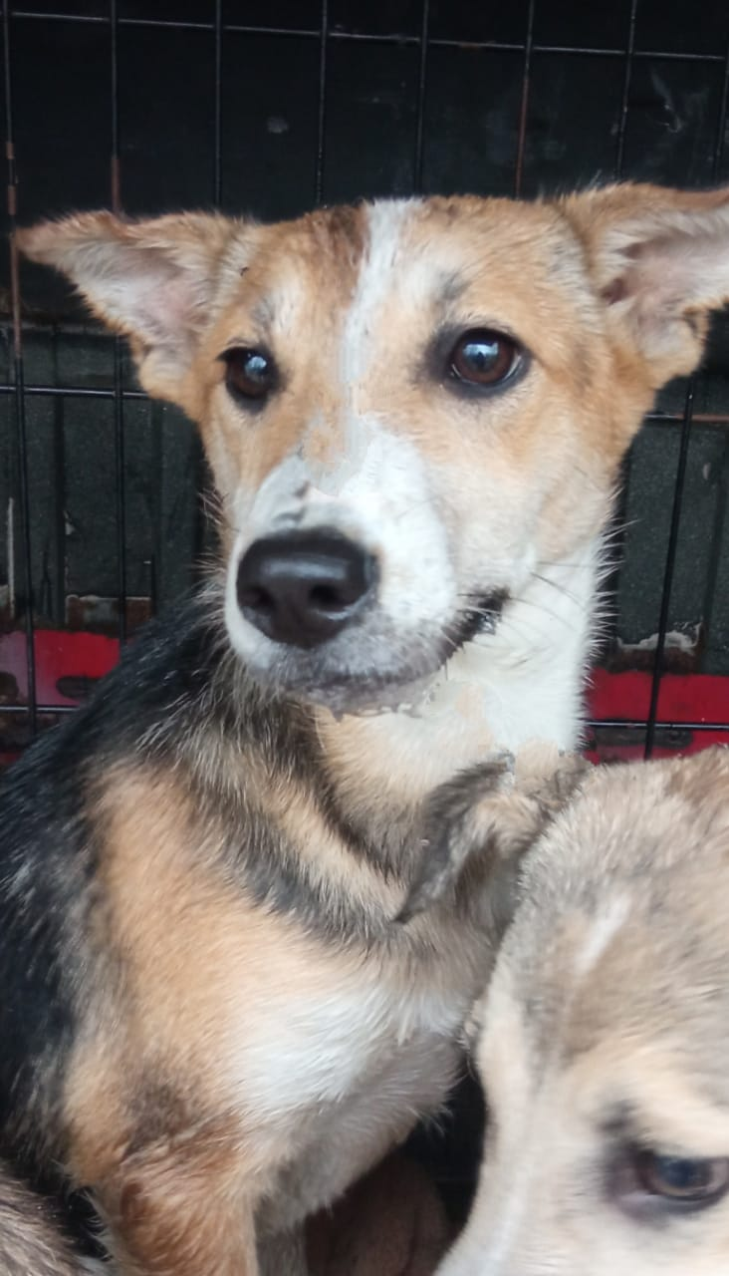

7. 16.10.2023г. Вичуга, ул. Буньковская.

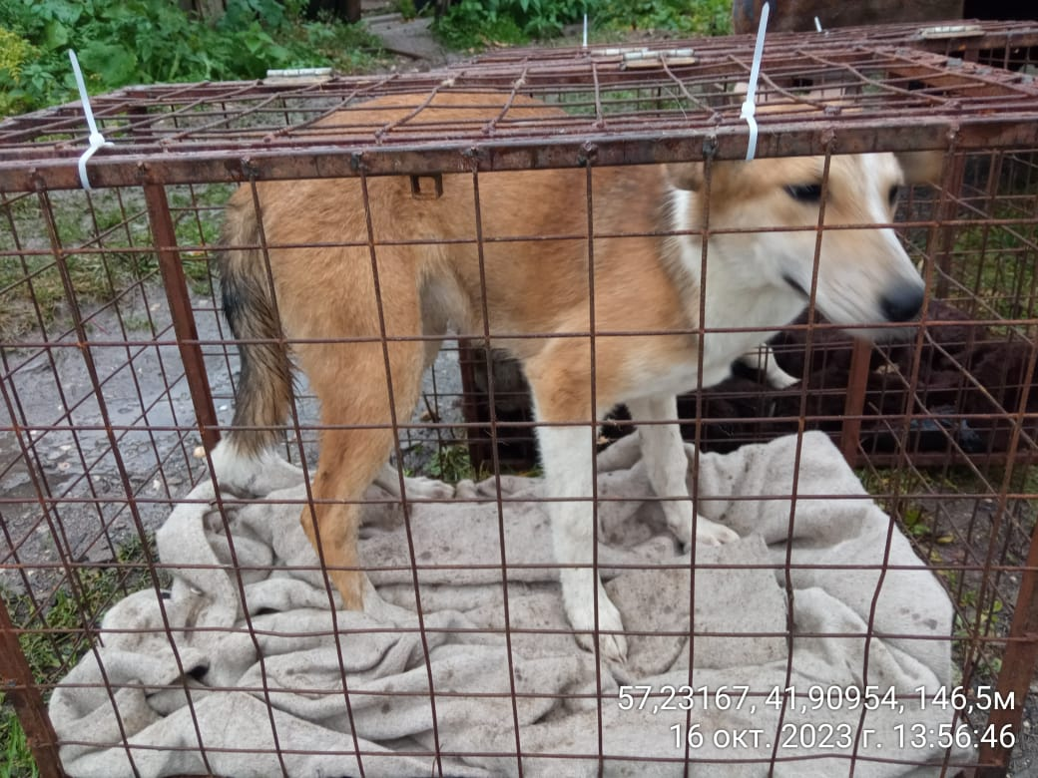

8. 16.10.2023г. Вичуга, ул. Буньковская.

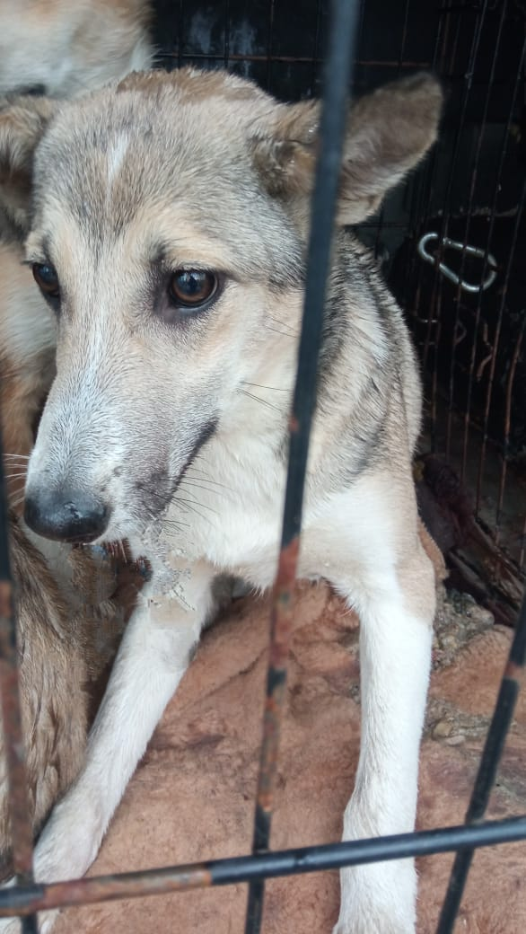

9. 16.10.2023г. Вичуга, ул. Буньковская.

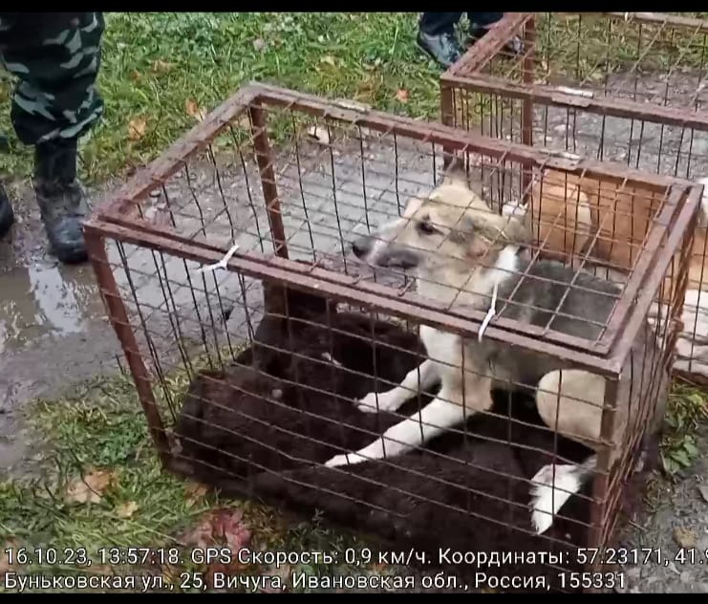

10. 16.10.2023г. Вичуга, ул. Буньковская.

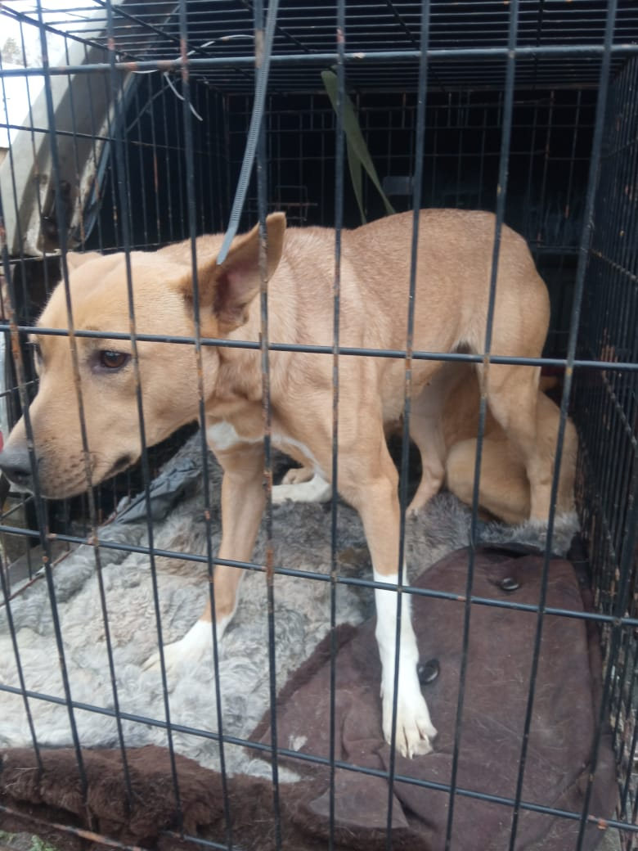

11. 16.10.2023. г. Вичуга, ул. Карпинского

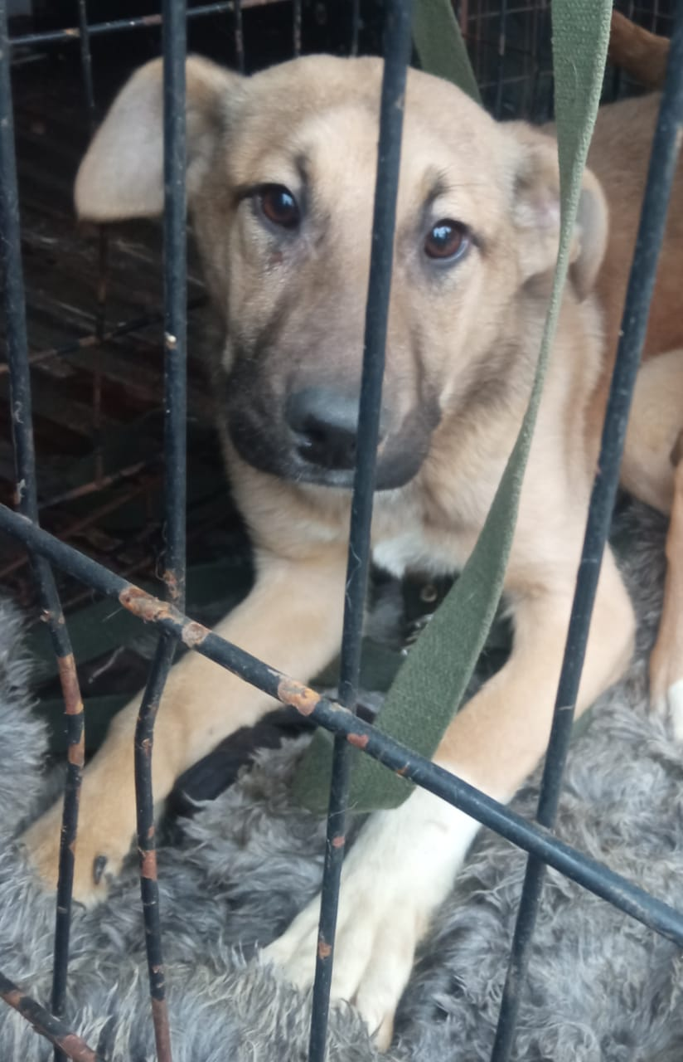

12. 16.10.2023г. Вичуга, ул. Карпинского.

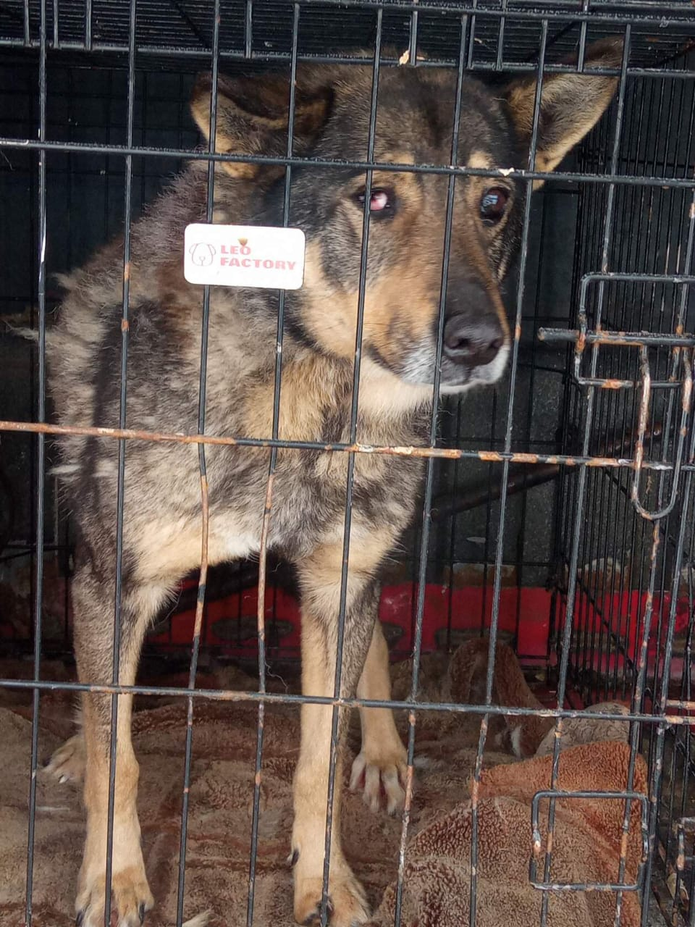

13. 23.10.2023г. Вичуга, ул. 1- Библиотечная

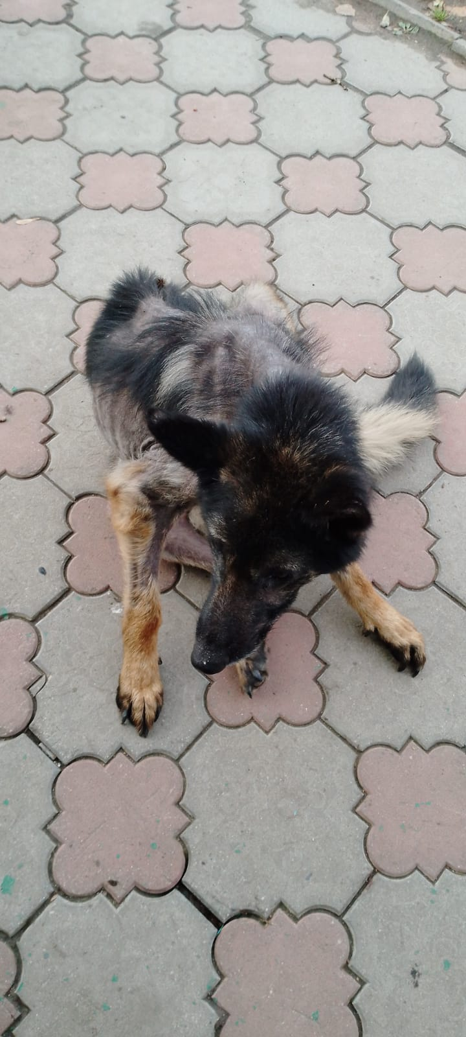

14. 08.10.2023г. г. Вичуга, ул. 50 лет Октября

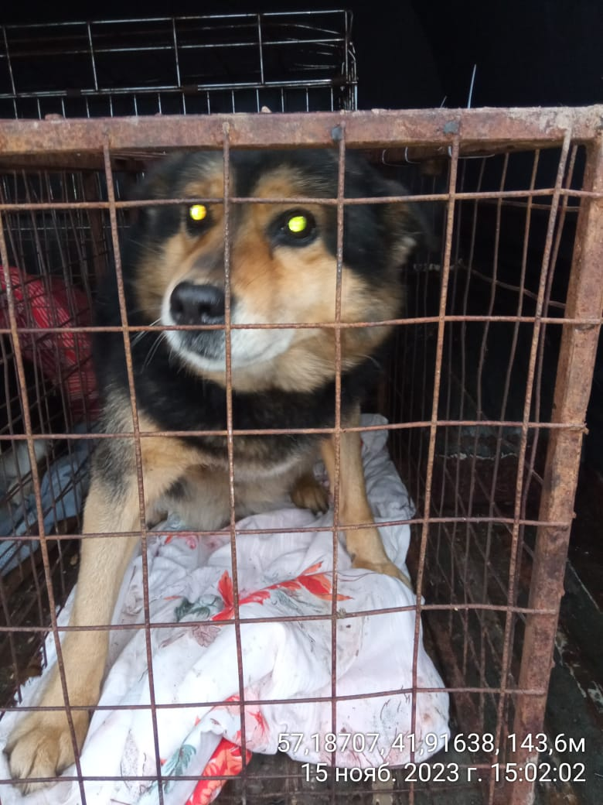

15. 15.11.2023г. г. Вичуга, ул. Ленинградска (район РЭО ГИБДД МО МВД России Вичугский).

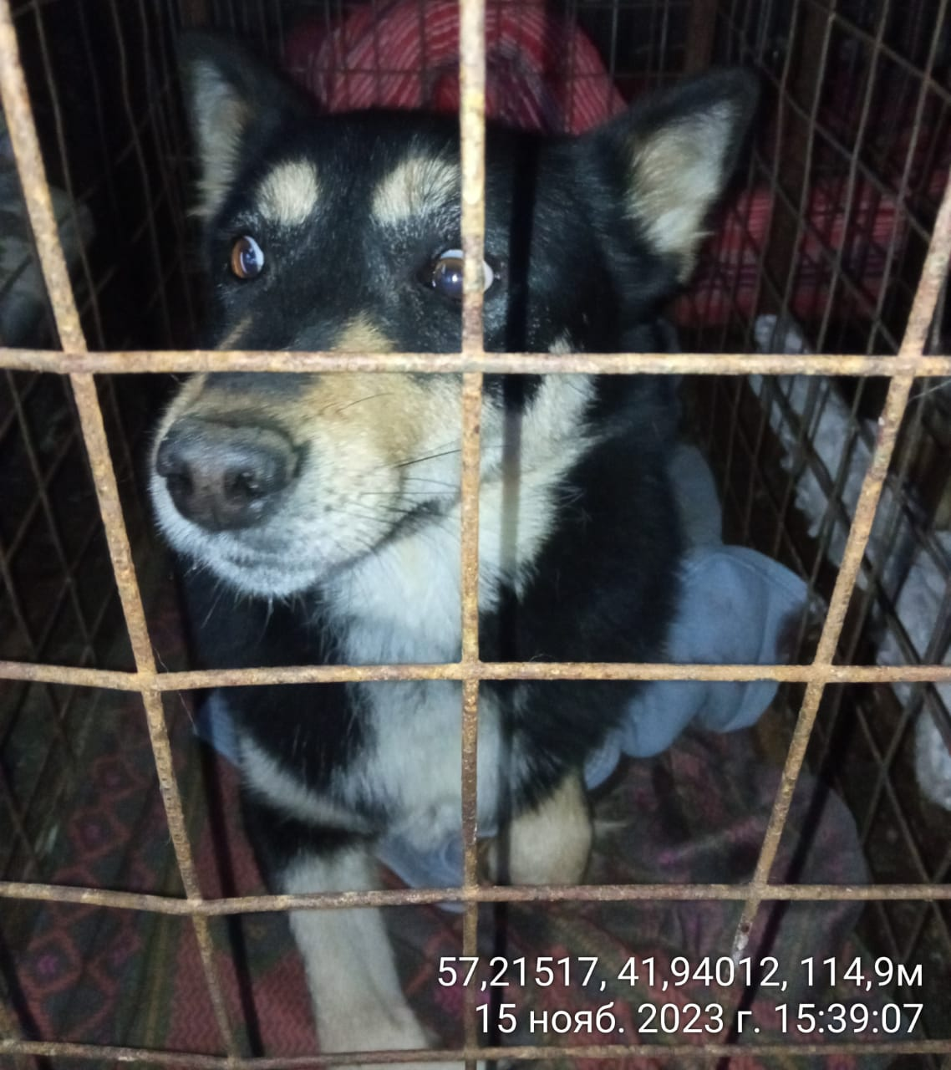

16. г. Вичуга, ул. Большая Пролетарская, около дома 10

